**QUESTÕES PARA O DESENVOLVIMENTO DA APRENDIZAGEM**

**NA REME - ELABORADOS PELA EQUIPE DO 1**º **ANO**

Habilidade: (CG.EF01HI07.s) Identificar mudanças e permanências nas formas de organização familiar.

**QUESTÃO 1.** VOCÊ SABE O QUE ESTÁ ESCRITO NA IMAGEM A SEGUIR?

CONVERSE COM AS PESSOAS DA SUA FAMÍLIA PARA SABER O SIGNIFICADO DA PALAVRA:

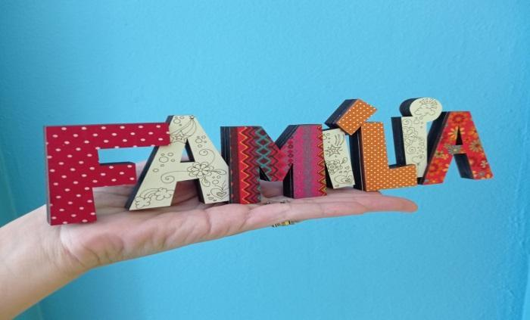

https://favoartesanatos.com.br/wp-content/uploads/2021/03/WhatsApp-Image-2021-03-09-at-16.25.31-5.jpeg.webp

https://favoartesanatos.com.br/wp-content/uploads/2021/03/WhatsApp-Image-2021-03-09-at-16.25.31-5.jpeg.webphttps://favoartesanatos.com.br/wp-content/uploads/2021/03/WhatsApp-Image-2021-03-09-at-16.25.31-5.jpeg

**Fonte:** [**https://favoartesanatos.com.br/shop/plaquinhas**](https://favoartesanatos.com.br/shop/plaquinhas)Acesso em: 14/05/2021.

**COM AJUDA DE UM ADULTO, RESPONDA:**

O QUE VOCÊ MAIS GOSTA DE FAZER COM SUA FAMÍLIA?



O QUE SUA FAMÍLIA TEM DE DIFERENTE, DA FAMÍLIA DE UM AMIGO OU DE

UM PRIMO OU DE UM VIZINHO?



PENSE E ESCREVA UM MOMENTO ESPECIAL VIVIDO POR VOCÊ EM FAMÍLIA?



**QUESTÃO 2.** FAÇA O “**ÁLBUM DE FAMÍLIA**”.COM AJUDA DE UM ADULTO RECORTE E COLE GRAVURAS, FOTOS, DESENHOS NO ESPAÇO ABAIXO:





**QUESTÃO 3.** OBSERVE O QUADRO ABAIXO:

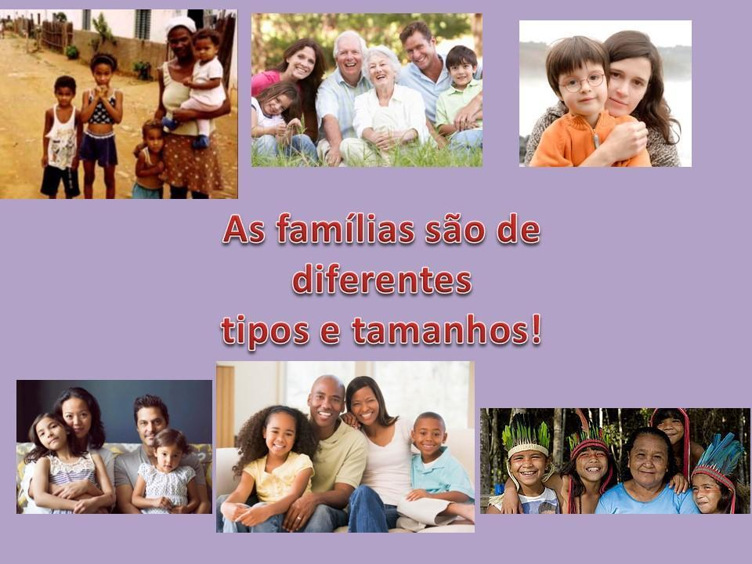

**Fonte:** [**https://www.cp2.g12.br/blog/labtijuca**](https://www.cp2.g12.br/blog/labtijuca) **Acesso em: 14/05/2021**

CONVERSE COM UM ADULTO SOBRE AS DIFERENTES FAMÍLIAS. MARQUE COM UM (X) A ALTERNATIVA CORRETA:

a). O QUE PODEMOS VER NAS IMAGENS?

() FAMÍLIAS IGUAIS ( ) FAMÍLIAS DIFERENTES

b). AS IMAGENS TÊM A MESMA QUANTIDADE DE PESSOAS?

( ) SIM ( ) NÃO

c). AS FAMÍLIAS APRESENTADAS TÊM ALGO EM COMUM COM A SUA?

( ) SIM ( ) NÃO

**QUESTÃO 4**. OBSERVE AS FOTOS.

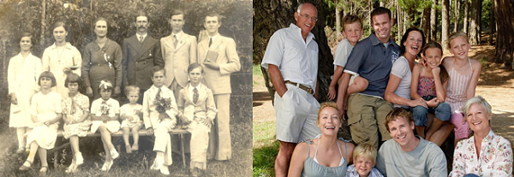

Fonte: <http://www.catequistasemformacao.com> Acesso em: 17/05/2021

O QUE VOCÊ OBSERVOU NAS FAMÍLIAS ACIMA, CONVERSE COM UM ADULTO E MARQUE COM UM (X) AS ALTERNATIVAS CORRETAS.

| **FAMÍLIA** | **MUDANÇAS** | **PERMANÊNCIAS** |
| --- | --- | --- |
| NÚMERO DE INTEGRANTES |  |  |
| EXPRESSÕES SENTIMENTOS |  |  |
| ROUPAS |  |  |
| O AMBIENTE DA FOTO |  |  |

**QUESTÃO 5.** COM AJUDA DE UM ADULTO, MARQUE (V) PARA VERDADEIRO (F) PARA FALSO NAS ALTERNATIVAS ABAIXO:

( ) OS FILHOS FAZEM PARTE DA FAMÍLIA.

( ) A MAMÃE NÃO FAZ PARTE DA FAMÍLIA.

( ) OS INTEGRANTES DA FAMÍLIA É SEU PARENTE.

( ) OS VIZINHOS MORAM NA SUA CASA.

( ) AS FAMÍLIAS SÃO TODAS IGUAIS.

**QUESTÃO 6.** PESQUISE IMAGENS OU DESENHE DIFERENTES FAMÍLIAS E COLE NO ESPAÇO ABAIXO. 

VAMOS TERMINAR A PALAVRA. DEPOIS COPIE NO QUADRO A SEGUIR.

F -------- M ------- L -------- --------

